grapa
   75.097 18 06 16 EX |  | Espacio para la etiqueta identificativa con el código personal del estudiante.  Examen

Ficha técnica del examen

- Comprueba que el código y el nombre de la asignatura corresponden a la asignatura de la cual estás matriculado.
- Debes pegar una sola etiqueta de estudiante en el espacio de esta hoja destinado a ello.
- No se puede añadir hojas adicionales.
- No se puede realizar las pruebas a lápiz o rotulador.
- Tiempo total 2 horas
- En el caso de que los estudiantes puedan consultar algún material durante el examen, ¿cuál o cuáles pueden consultar?: Una hoja tamaño folio/DIN A-4 con anotaciones por las dos caras.
- Valor de cada pregunta: 2,5 puntos
- En el caso de que haya preguntas tipo test: ¿descuentan las respuestas erróneas? ¿Cuánto?
- Indicaciones específicas para la realización de este examen
Se puede utilizar calculadora para realizar el examen.

Enunciados

- Memoria [2.5 puntos]
Sea un sistema de gestión de memoria basado en paginación bajo demanda donde las páginas tienen un tamaño de 4KBytes, las direcciones lógicas son de 16 bits y el espacio físico es de 32Kbytes. Sobre este sistema se crean dos procesos:
- Proceso 1 su fichero ejecutable determina que tanto el código como los datos inicializados ocuparán dos páginas, no hay datos no inicializados y la pila ocupa una página.
- Proceso 2: su fichero ejecutable determina que tanto el código como los datos inicializados ocuparán una página, que no existen datos no inicializados y que la pila ocupará dos páginas.

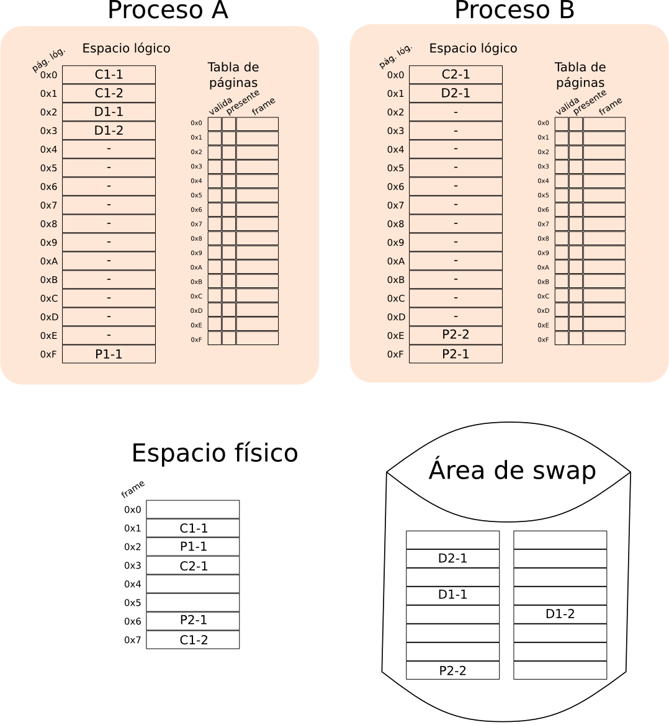
Se pide:
- Estimad el tamaño del fichero ejecutable correspondiente al proceso 2.

- Suponiendo que las páginas se cargan en memoria física tal y como indica el diagrama adjunto, indicad cuál será el contenido de las tablas de páginas de ambos procesos (podéis contestar sobre el diagrama).

- Suponiendo que el proceso en ejecución sea el proceso 1, indicad cuáles serán las direcciones físicas correspondientes a las siguientes direcciones lógicas: 0xF514 y 0xE232. ¿Variaría la respuesta si el proceso en ejecución fuera el proceso 2? En caso afirmativo, indicad el motivo y cómo cambiaría.
- Teoría [2.5 puntos]
Contestad justificadamente a las siguientes preguntas:
- En un SO multiproceso tipo Linux, indicad qué motivo(s) principal(es) pueden provocar que un proceso pase del estado Ready al estado Run.

- De los mecanismos de entrada al sistema operativo, ¿en qué se diferencia una excepción de una llamada al sistema?

- ¿En qué se diferencia un dispositivo virtual de uno físico?

- ¿Cómo se puede utilizar un semáforo para garantizar que rutinaA() y rutinaB() no se ejecutarán concurrentemente? (añadid primitivas de semáforos en las líneas que consideréis pertinentes)

/* Inicializaciones */  ... | /* Thread A */  ...  rutinaA();  ... | /* Thread B */  ...  rutinaB();  ...

- Concurrencia [2.5 puntos]
En el apartado 3a de la segunda PEC se pedía que controláramos la disponibilidad de las piezas necesarias a cada una de las etapas de la siguiente cadena de montaje:
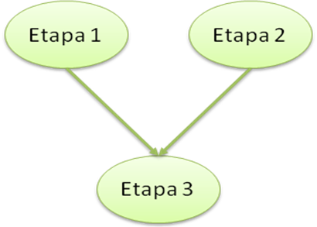
En este prototipo nos indicaban que las etapas 1 y 2 estaban sincronizadas entre sí, de forma que no ceden el control a la tercera etapa hasta que las dos primeras han acabado.
La solución propuesta en la PEC es la siguiente:
/* Variables globals */
sem_t sem_stg1,sem_stg2,sem_stg3, sem_mutex;
boolean End_Etapa1=false, End_Etapa2=false;

sem_init(sem_stg1, 0, 1);
sem_init(sem_stg2, 0, 0);
sem_init(sem_stg3, 0, 0);
sem_init(sem_mutex, 0, 1);

Thread_etapa1()
{
sem_wait(sem_stg1);
process_etapa1();
sem_wait(sem_mutex);
if (End_Etapa2) {
End_Etapa2=false;
sem_post(sem_stg3);
}
else
End_Etapa1=true;
sem_post(sem_mutex);
}

Thread_etapa2()
{
sem_wait(sem_stg2);
process_etapa2();
sem_wait(sem_mutex);
if (End_Etapa1) {
End_Etapa1=false;
sem_post(sem_stg3);
}
else
End_Etapa2=true;
sem_post(sem_mutex);
}

}

Thread_etapa3()
{
sem_wait(sem_stg3);
process_etapa3();
}

Se pide:
- Indicad el estado en que quedarán los semáforos y las variables compartidas de la solución propuesta a la PEC una vez se hayan creado dos productos (se hayan ejecutado dos iteraciones completas de la cadena de montaje).

- Modificad la solución propuesta para que la etapa 3 pueda empezar inmediatamente cuando una de las dos primeras etapas se haya completado y que la etapa 3 sólo se arranque una vez por iteración (por cada ejecución de las etapas 1 y 2 sólo se ejecuta una vez la etapa 3). Una iteración implica la ejecución de las tres etapas. La cadena de montaje puede ejecutar múltiples iteraciones.

- Gestión de Procesos [2.5 puntos]
A partir del siguiente programa (que asume que no se producirá ningún error en las llamadas al sistema y se ha eliminado su tratamiento):
main(){
int status, resultat;
sprintf(msg," %d - Hello.\n",getpid());
write(1,msg,strlen(msg));
if(fork()==0){
write_msg("%d - Hello.\n",getpid());
if(fork()==0){
write_msg("%d – Hello & Bye.\n",getpid());
exit(0);
}
wait(&status);
write_msg("%d - Bye.\n",getpid());
exit(0);
}
wait(&status);
if(fork()==0){
write_msg("%d - Hello.\n",getpid());
if(fork()==0){
write_msg("%d – Hello & Bye.\n",getpid());
exit(0);
}
wait(&status);
write_msg("%d - Bye.\n",getpid());
exit(0);
}
wait(&status);
write_msg("%d - Bye.\n",getpid());
exit(0);
}

void write_msg(char *msg,int pid) {
char msg_out[256];

sprintf(msg_out,msg,pid);
write(1,msg_out,strlen(msg_out));
}

Se pide:
- Indicad qué jerarquía de procesos (número de procesos y parentesco) generará el programa.

- Indicad la salida qué mostrará por pantalla el programa. Podéis inventaros los pids de cada proceso, pero indicad en una tabla la correspondencia entre cada proceso y su pid.

- Implementad las modificaciones necesarias que habría que incluir para que los procesos escribieran los mensajes en un fichero denominado “Output.txt”.

